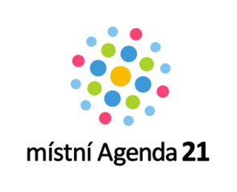
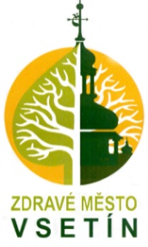


Roční pravidelná zpráva o MA 21 města Vsetín za rok 2025

Místní Agenda 21 je programem rozvoje obce či regionu, který zavádí principy udržitelného rozvoje do praxe a zohledňuje přitom konkrétní místní problémy. Jde o proces směřující k zajištění dobré a udržitelné kvality života a životního prostředí v určitém území. Prostřednictvím zkvalitňování správy věcí veřejných, strategického plánování, řízení a aktivního zapojování veřejnosti do života města pomáhá zvyšovat kvalitu života obyvatel měst, obcí a regionů. Místní agenda 21 a principy Zdravého města Vsetín jsou uplatňovány napříč jednotlivými odbory Městského úřadu Vsetín. Tento program není dán zákonem ani vládním nařízením a závisí na vůli místních úřadů a pomoci dalších klíčových partnerů – neziskových organizací, škol, podnikatelů, sdružení a veřejnosti samé. Propojení těchto sektorů bylo nedílnou součástí při realizaci aktivit Města Vsetín také v roce 2025. Jednotlivé aktivity a činnosti uskutečněné v rámci Projektu Zdravé město Vsetín v průběhu roku jsou shrnuty do pravidelné hodnotící zprávy, která je každým rokem předkládána Radě města Vsetín ke schválení, čímž je rovněž splněno jedno z kritérií místní Agendy 21 a Zdravého města. Tato zpráva je nástrojem, jak přehlednou a poutavou formou informovat vedení města, zastupitelstva i širokou veřejnost o aktivitách realizovaných v rámci zmíněného projektu.
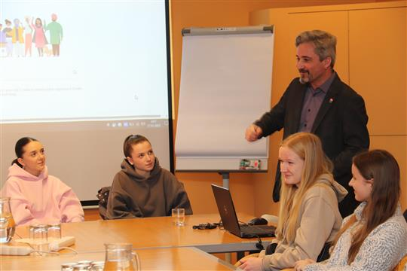
- V rámci podpory občanského vzdělávání navštívili dne 27. ledna a 4. února 2025 městský úřad studenti druhých ročníků zdravotnického oboru Masarykova gymnázia, Střední zdravotnické školy a Vyšší odborné školy zdravotnické Vsetín. Další návštěva proběhla dne 24. června 2025, kdy radnici navštívili žáci sedmého ročníku Základní školy Trávníky. Během setkání se žáci a studenti seznámili s fungováním městské samosprávy, kompetencemi jednotlivých orgánů, rozhodovacími procesy i aktuálně připravovanými projekty. Součástí programu byla rovněž diskuse o bezpečnosti ve městě a návštěva služebny městské policie. Aktivity přispěly k posílení povědomí mladé generace o fungování veřejné správy a možnostech jejich budoucího zapojení do veřejného života.
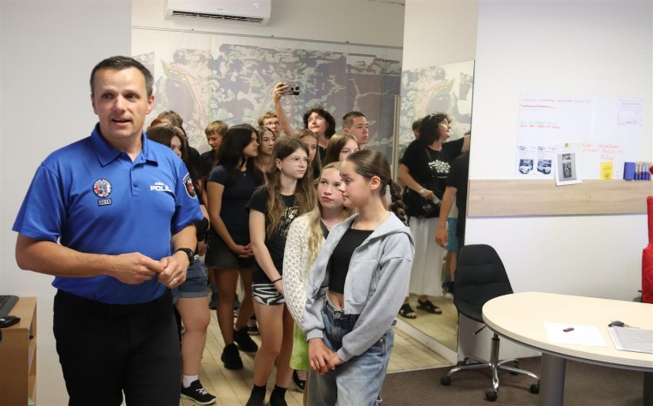

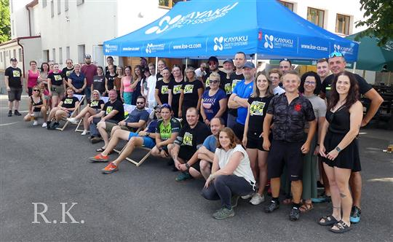
- Do letošního ročníku výzvy Do práce na kole se ve Vsetíně zapojily desítky týmů, které během května dohromady absolvovaly 48 556 kilometrů na kole, koloběžce či pěšky. Tímto aktivním přístupem účastníci přispěli ke snížení emisí oxidu uhličitého přibližně o 7,8 tuny a potvrdili význam podpory bezmotorové dopravy ve městě. Vedle hlavní kategorie zaměřené na pravidelnost dojíždění byly vyhodnoceny také individuální výkony a oceněn zaměstnavatel podporující udržitelnou mobilitu. Součástí kampaně byly rovněž tradiční „akce na triko“, které nabídly snídaně na cyklostezkách, společnou vyjížďku, benefity od partnerů či možnost zapojení do dobročinné aktivity. Závěrečné vyhlášení výsledků bylo spojeno s benefiční akcí, jejíž výtěžek ve výši 97 112 Kč byl věnován na podporu Mobilního hospice Strom Života. Výzva tak i letos propojila podporu zdravého životního stylu, ochranu životního prostředí, komunitní setkávání a solidaritu.

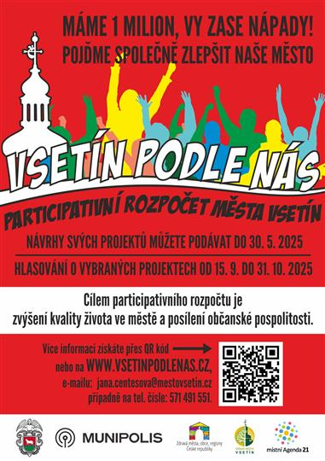
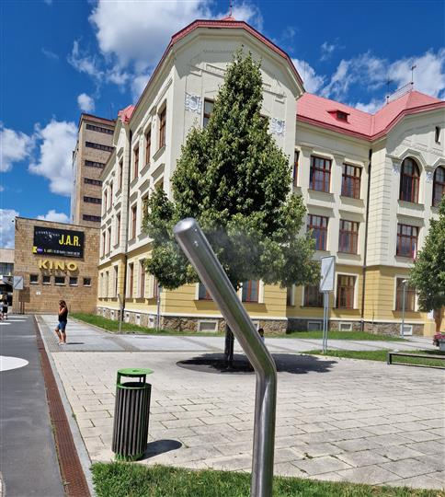
- Město Vsetín i v roce 2025 pokračovalo v realizaci participativního rozpočtu Vsetín podle nás, který je významným nástrojem zapojování veřejnosti v rámci programu Zdravé město a Místní Agenda 21. Na šestý ročník byla vyčleněna částka 1 milion korun. Občané starší 15 let mohli od března do května podávat návrhy zaměřené na úpravu veřejného prostoru, sportovní a volnočasové využití, dopravní infrastrukturu či životní prostředí. Ve stanovené lhůtě bylo podáno celkem deset návrhů, z nichž čtyři splnily pravidla participativního rozpočtu a postoupily do veřejného hlasování. Po hlasování občanů se vítězným projektem šestého ročníku stala U-rampa pro koloběžky, skate, in-line a BMX kola na Lapači, jejíž realizace je plánována v následujícím období.V roce 2025 byl zároveň realizován vítězný projekt předchozího ročníku – instalace tří mlžítek na náměstí Svobody, která během horkých letních dní poskytují obyvatelům i návštěvníkům města osvěžení a představují praktické adaptační opatření na klimatické změny.Participativní rozpočet tak dlouhodobě přispívá ke zkvalitňování veřejného prostoru a posiluje aktivní zapojení obyvatel do rozhodování o rozvoji městaa přispívá ke zkvalitnění veřejného prostoru.

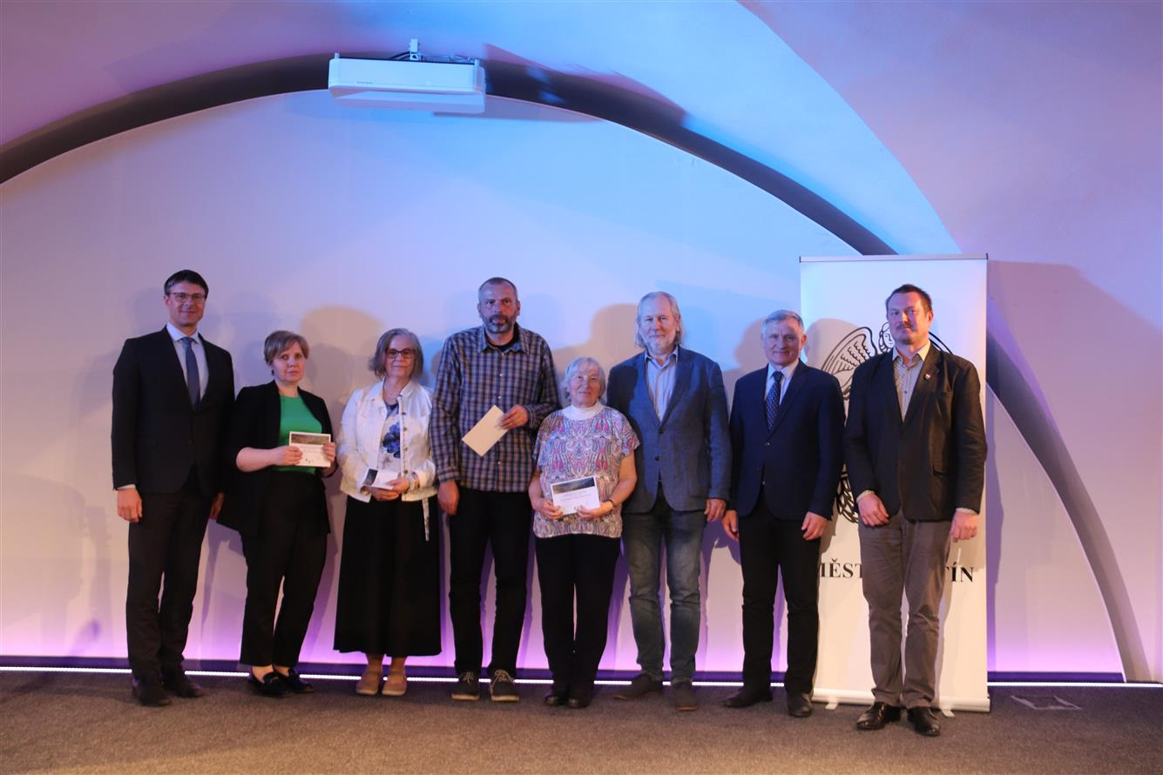
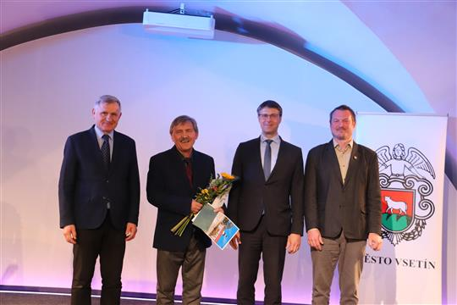
- Město Vsetín i v roce 2025 pokračovalo v tradičním oceňování osobností neziskového sektoru a držitelů Ceny za firemní filantropii. Slavnostní setkání na zámku bylo příležitostí poděkovat jednotlivcům i organizacím, které se dlouhodobě podílejí na rozvoji občanské společnosti, dobrovolnictví a veřejně prospěšných aktivit ve městě. Ocenění zároveň zdůrazňuje význam spolupráce mezi veřejnou správou, neziskovým sektorem a soukromými donátory, kteří společně přispívají ke zkvalitňování života obyvatel a posilování solidarity ve Vsetíně. Setkání také vytvořilo prostor pro sdílení zkušeností a prohlubování partnerství mezi jednotlivými sektory. Město tak podporuje aktivní komunitní život a dlouhodobý rozvoj místních iniciativ.

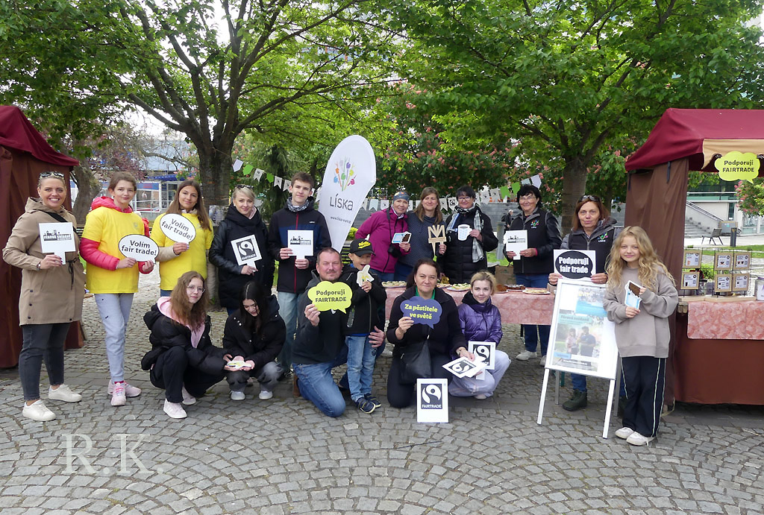
- V květnu 2025 se Vsetín opět zapojil do celorepublikové kampaně v rámci Světového dne pro fair trade prostřednictvím tradiční Férové snídaně, která se uskutečnila na Dolním náměstí. Akce byla hlavní součástí Vsetínských dnů pro fair trade a proběhla ve spolupráci města, spolku Líska, místních fairtradových škol, knihovny a dalších partnerů. Komunitní piknik doplnil program zaměřený na podporu spravedlivého obchodu, odpovědné spotřeby a osvětu o podmínkách pěstitelů v zemích globálního Jihu. Součástí byly také doprovodné aktivity pro veřejnost a školy. Město tak dlouhodobě naplňuje principy Fairtradového města a podporuje globální odpovědnost na místní úrovni.

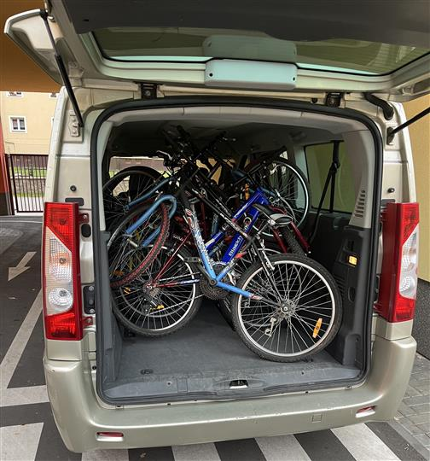
- Město Vsetín se zapojilo do projektu Kola pro Afriku a darovalo deset vyřazených městských jízdních kol do Gambie. Kola, původně využívaná při dopravní soutěži pro žáky základních škol, byla po obměně vozového parku věnována na podporu dostupnosti vzdělávání dětí v afrických komunitách. Město tak přispělo k podpoře globální solidarity a odpovědnosti a zároveň podpořilo principy udržitelnosti. Aktivita navazuje na dlouhodobou podporu osvěty v oblasti bezpečné cyklistiky a odpovědného přístupu k veřejným zdrojům.

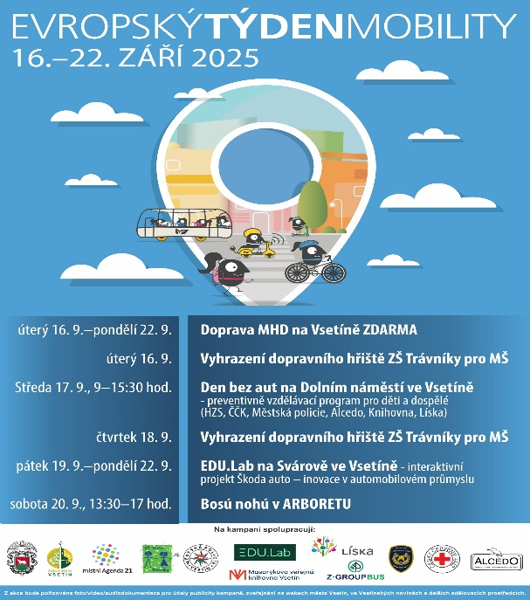
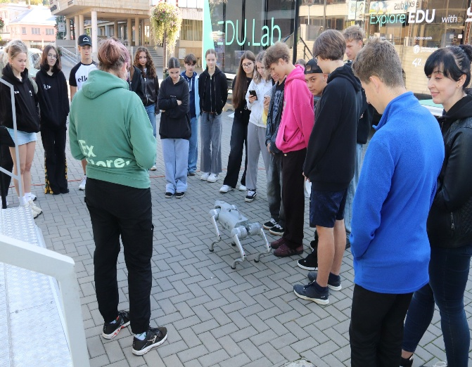
- Město Vsetín se i v roce 2025 zapojilo do kampaně Evropský týden mobility (ETM), která podporuje alternativní a šetrné způsoby dopravy příznivé pro zdraví i životní prostředí. Akce proběhla v termínu 16.–22. září v rámci projektu Zdravé město a Místní Agenda 21 a nabídla pestrý program pro děti i dospělé. Součástí kampaně bylo zpřístupnění dopravního hřiště pro děti, preventivní program na Dolním náměstí ve spolupráci s místními organizacemi a složkami IZS, společná cyklojízda do semetínského Arboreta i možnost bezplatného cestování městskou hromadnou dopravou po celý týden. Novinkou ročníku byl interaktivní vzdělávací projekt zaměřený na moderní technologie v dopravě. Evropský týden mobility tak opět propojil osvětu, aktivní pohyb, bezpečnost a podporu udržitelné dopravy ve městě.

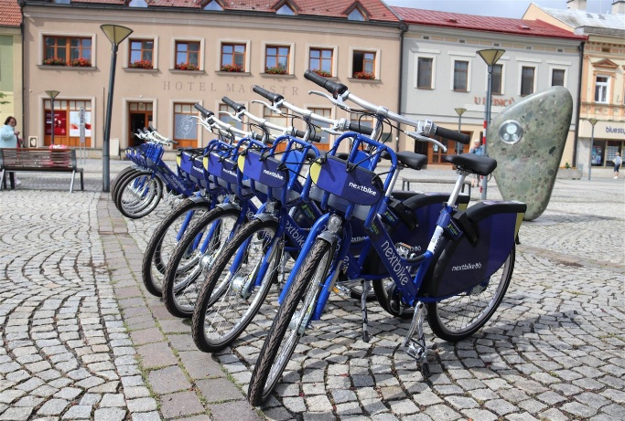
- V roce 2025 se město Vsetín zapojilo do regionálního projektu „Po Valašsku na sdíleném kole“, jehož koordinátorem je spolek Cyklostezka Bečva. Kromě Vsetína se do projektu připojila také další města a obce okresu, například Valašské Meziříčí, Rožnov pod Radhoštěm a Zašová. Uživatelé tak mohou sdílená kola využívat nejen v rámci jednoho města, ale také pro pohodlné cestování mezi jednotlivými obcemi. Na území Vsetína bylo v rámci pilotního provozu rozmístěno 85 jízdních kol a 28 virtuálních stanovišť, přičemž jejich počet i umístění bude město průběžně vyhodnocovat a podle potřeb veřejnosti dále upravovat. Stanoviště jsou vyznačena v mobilní aplikaci, prostřednictvím které lze kola snadno vypůjčit i vrátit. Projekt je financován městem Vsetín a Zlínským krajem. Díky této podpoře je prvních 30 minut každé jízdy zdarma, následně je služba zpoplatněna symbolickou částkou. Modrá kola si rychle získala oblibu obyvatel i návštěvníků města a jsou pravidelně využívána jako praktický a ekologický způsob dopravy. Denně bylo zaznamenáno v průměru téměř 600 výpůjček, přičemž největší zájem je o stanoviště v centru města a u významných dopravních uzlů.
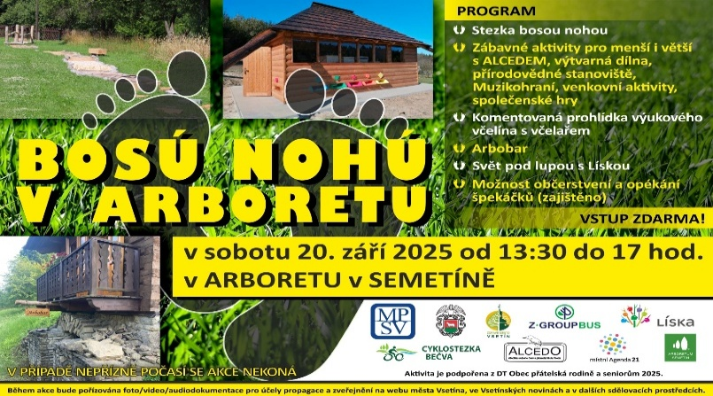
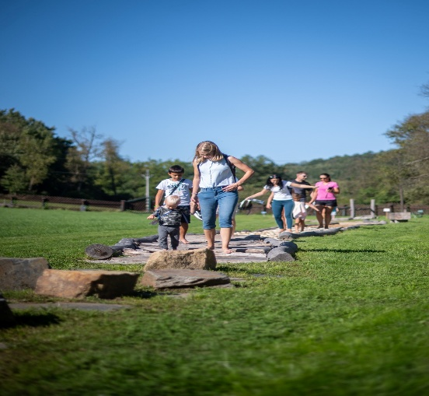
- V sobotu 20. září 2025 se v Arboretu v Semetíně uskutečnila tradiční akce „Bosú nohú v arboretu“, kterou navštívilo přibližně 250 lidí. Odpoledne nabídlo pestrý program pro děti i dospělé a příjemnou atmosféru babího léta. Návštěvníci si mohli projít stezku bosou nohou, zapojit se do zábavných a tvořivých aktivit připravených ve spolupráci s Alcedem nebo navštívit přírodovědné stanoviště. Velký zájem byl také o komentované prohlídky výukového včelína s včelařem. Součástí programu byl rovněž Arbobar a možnost drobného občerstvení. Akce opět potvrdila oblibu arboreta jako místa pro setkávání veřejnosti a environmentální osvětu.

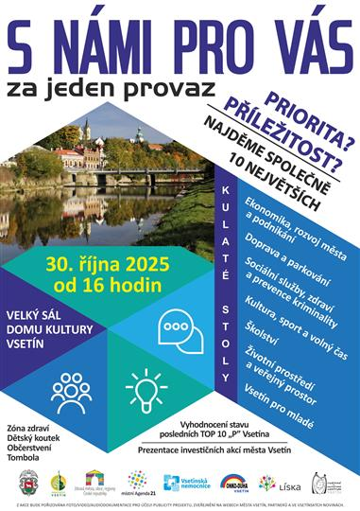
- Vsetínská radnice pořádá v rámci projektu Zdravé město a Místní Agenda 21 každé dva roky veřejné setkání s občany pod názvem „S námi pro vás za jeden provaz“, jehož cílem je zapojit veřejnost do rozhodování o dění ve městě a zároveň informovat o realizovaných i připravovaných investičních záměrech. V roce 2025 se setkání uskutečnilo ve čtvrtek 30. října ve velkém sále Domu kultury Vsetín za účasti přibližně stovky občanů. V úvodu byli účastníci seznámeni s vyhodnocením podnětů z minulého ročníku a s aktuálně připravovanými projekty města. Následovala diskuse u tematických stolů zaměřených na dopravu, sociální oblast a prevenci kriminality, kulturu, sport, školství, životní prostředí, podnikatelské prostředí a cestovní ruch. Tradičně byl zřízen také „stůl mladých“, který dal prostor žákům základních a středních škol. Z jednotlivých stolů vzešlo čtrnáct prioritních podnětů, o jejichž finálním pořadí mohou občané rozhodnout prostřednictvím následné ankety. Výsledkem bude stanovení TOP 10 priorit města pro následující období, přičemž všechny podněty budou radnicí dále sledovány a vyhodnocovány. Součástí akce byl rovněž doprovodný program zaměřený na zdravotní prevenci, podporu rodin a férový obchod.
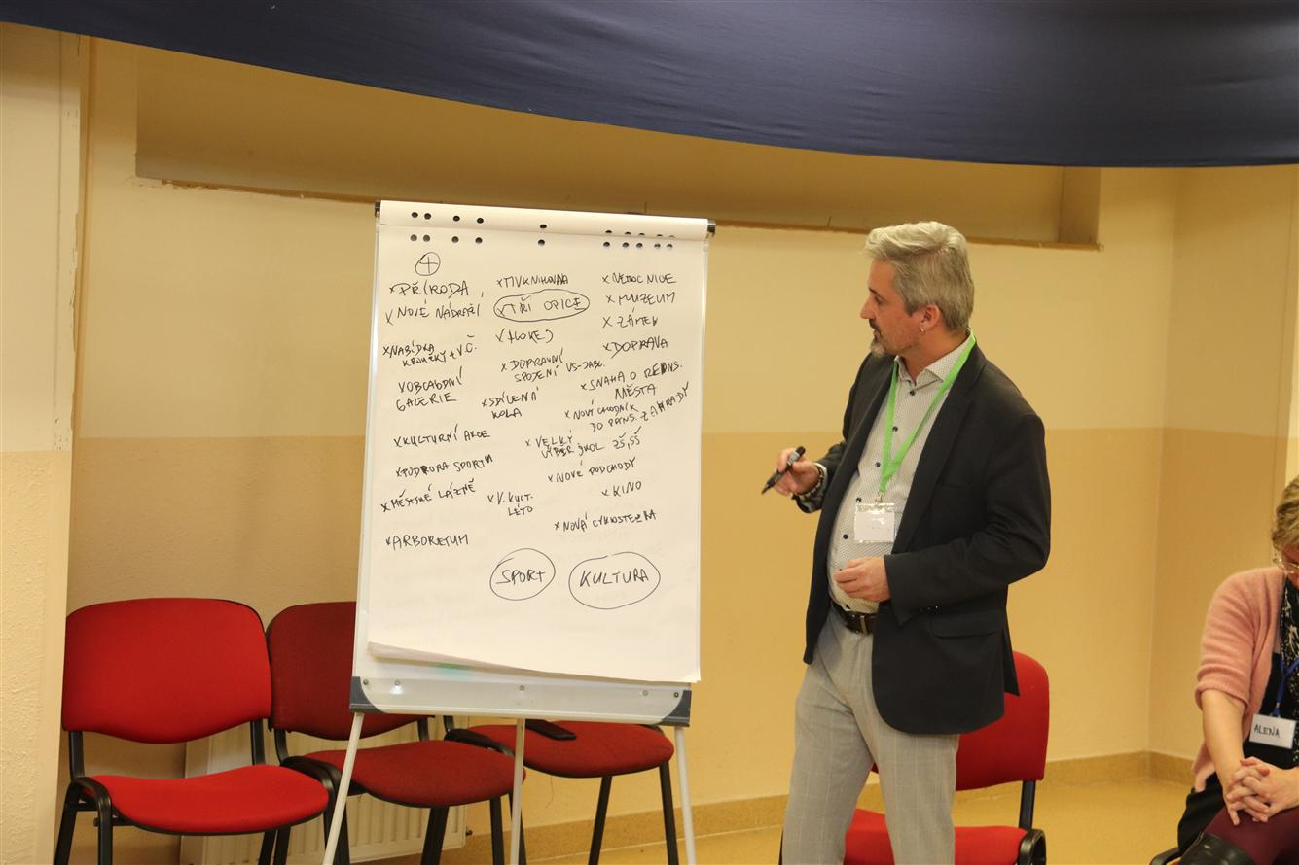
- V listopadu 2025 se vedení města setkalo se žáky vsetínských základních škol v prostorách Alceda – Střediska volného času a plavecké školy. Cílem setkání bylo zjistit názory mladých lidí na život ve městě, jejich podněty k organizaci akcí i návrhy na zlepšení komunikace mezi radnicí a mladou generací. Pravidelný dialog s mládeží je jedním z výstupů projektu audit familyfriendlycommunity a zároveň součástí aktivit programu Zdravé město. Setkání potvrdilo zájem mladých o aktivní zapojení do veřejného dění a město plánuje v těchto debatách pokračovat i v dalších letech. Tato forma participace přispívá k posilování občanské odpovědnosti a dlouhodobému zapojování mladé generace do rozvoje Vsetína.
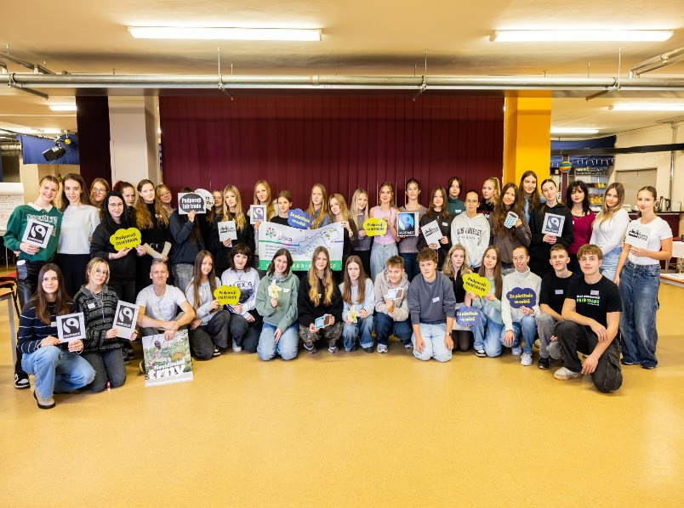
- V listopadu 2025 se ve Vsetíně uskutečnil již 12. ročník žákovského sympozia Vsetínské školy za lepší svět, které proběhlo v prostorách ALCEDA. Akce podpořila žáky základních a středních škol v aktivním přemýšlení o globálních souvislostech a udržitelném rozvoji. Účastníci diskutovali témata jako změna klimatu, odpovědná spotřeba, Fairtrade, chudoba ve světě či dětská práce a hledali možnosti, jak mohou jednotlivci i školy přispět k pozitivní změně.
- Napříč jednotlivými odbory městského úřadu město Vsetín v roce 2025 systematicky naplňovalo principy udržitelného rozvoje, prorodinné politiky a mezigenerační spolupráce. Bylo oceněno za nízkou produkci komunálního odpadu a zároveň zahájilo systematické mapování stavu městské zeleně s cílem plánovat její další rozvoj a posilovat adaptační opatření na klimatické změny. Město rovněž získalo certifikát potvrzující podporu života přívětivého k rodinám a projekt Vsetín pro všechny generace opět obdržel státní podporu, což potvrzuje dlouhodobou koncepční práci v oblasti podpory rodin a mezigeneračního soužití. V rámci podpory aktivního stárnutí pokračoval také projekt Vsetínský senior, který nabídl seniorům pravidelné pohybové, vzdělávací i společenské aktivity a přispěl tak ke zkvalitňování života starší generace. Důležitou součástí aktivit města byla rovněž environmentální osvěta – žáci vsetínských škol se zábavnou formou vzdělávali o odpadech a odpovědném nakládání s nimi, čímž město podporuje rozvoj environmentální gramotnosti již od útlého věku.
Vsetín, 18. února 2026
Zpracovala: Mgr. Jana Čentéšová

